**ПРОФИЛАКТИКА КОРОНОВИРУСНОЙ ИНФЕКЦИИ**

**Тщательно мойте руки после посещения улицы и перед каждым приемом пищи**



**Не касайтесь**

**руками лица**

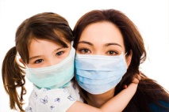**Пользуйтесь**

**медицинскими масками (менять каждые 2 часа)**



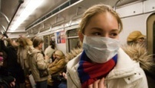**Избегайте места массового**

**скопления людей**

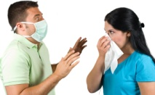

**Не контактируйте с людьми, имеющими симптомы заболевания**



**Только врач может поставить диагноз – вызовите врача если заболели**

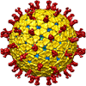

**УВАЖАЕМЫЕ**

**ДЕТИ и РОДИТЕЛИ!!!**

**При появлении симптомов заболевания обратитесь к врачу!**

**Не занимайтесь самолечением!**

**Дзержинское 2020г**

**КОРОНАВИРУС**

**Что важно знать**

**о заболевании**

**Коронавирусы — это члены целого семейства вирусов, способных вызывать респираторные и кишечные заболевания у людей и животных.**

**Своё название коронавирусы получили из‑за специфической формы оболочки. Её белковая структура под микроскопом напоминает солнечную корону**

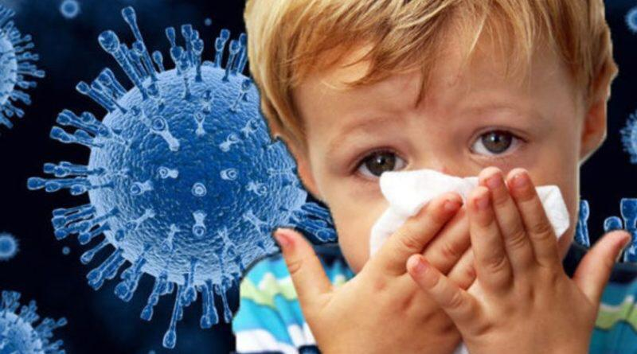

**Как распространяется вирус?**

* **При кашле и чихании**
* **При рукопожатии**
* **Через предметы**

**Заболевание передается через мелкие капли, выделяемые из носа или рта больного при кашле или чихании. Эти капли попадают на окружающие человека предметы и поверхности. Другие люди могут заразиться в результате прикосновения сначала к таким предметам или поверхностям, а затем — к глазам, носу или рту.**

**Кроме того, заражение может произойти при вдыхании мелких капель, которые выделяются при кашле или чихании человека с COVID 19. По этой причине важно держаться от больного человека на расстоянии более 1 метра. Риск заражение через воздух гораздо ниже.**

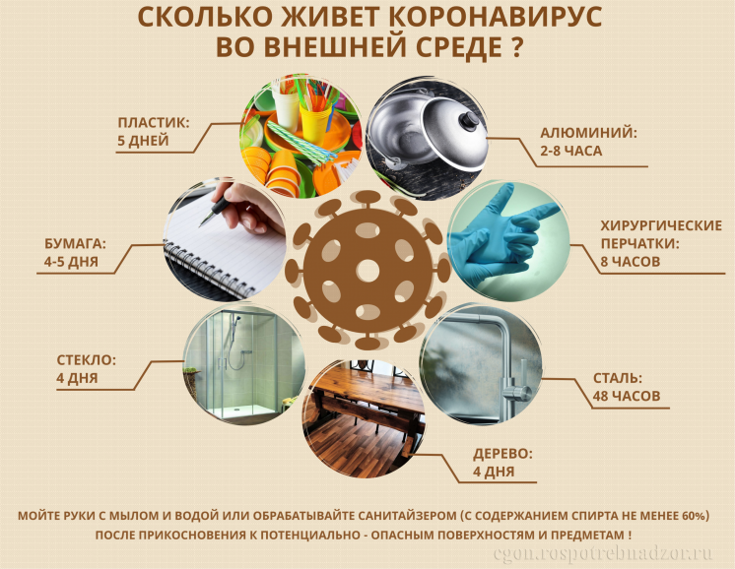

**Какие симптомы COVID 19?**

***Основные симптомы:***

* **Повышение температуры тела (в >90% случаев)**
* **Кашель (сухой или с небольшим количеством мокроты) в 80% случаев**
* **Одышка (в 55% случаях)**
* **Ощущение сдавленности в грудной клетке (в >20% случаев)**

***Редкие симптомы (в начале заболевания могут наблюдаться без повышения* *температуры тела)***

* **Головные боли (8%)**
* **Кровохарканье (5%)**
* **Диарея (3%)**
* **Тошнота, рвота**
* **Сердцебиение**

**У большинства людей (порядка 80%) болезнь заканчивается выздоровлением, при этом специфических лечебных мероприятий не требуется. Примерно в одном из шести случаев COVID-19 возникает тяжелая симптоматика с развитием дыхательной недостаточности.**

**У пожилых людей, а также людей с хроническими заболеваниями, например, артериальной гипертензией, заболеваниями сердца или диабетом, вероятность тяжелого течения заболевания выше.**

**При наличии повышенной температуры тела, кашля и затрудненного дыхания следует срочно вызывать скорую помощь (103 с мобильного).**

**Насколько опасен коронавирус?**

**Коронавирусная инфекция опасна и очень заразна, но не смертельна для людей с крепким здоровьем.**

***Тем не менее она грозит серьезными осложнениями, такими как:***

* **— синусит (воспаление слизистых оболочек в носу);**
* **— пневмония;**
* **— бронхит;**
* **— острая дыхательная недостаточность;**
* **— отек легких;**
* **— сепсис;**
* **— инфекционно-токсический шок.**

**Наиболее опасна инфекция для пожилых людей, а также пациентов с хроническими заболеваниями, в том числе сердечно-сосудистыми проблемами. Берегите близких!**

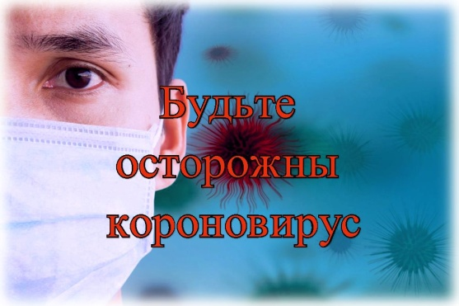**Ухудшение состояния при вирусной пневмонии происходит быстрыми темпами: у многих пациентов уже в течение 24 часов развивается дыхательная недостаточность, требующая немедленного подключения к аппарату искусственной вентиляции легких. На данный момент известно, что у детей инфекция протекает в легкой форме, хотя Роспотребнадзор все же относит их к группе риска.**